

长沙工业学院

实验（训）报告

课程名称 C语言程序设计 | 课程编码 15BJ001

学院 软件工程学院

专业班级 C25软工3班
姓名 许骞 | 学号 202503140340

小组成员 无

实验（训）地点 4栋南406

实验（训）时间 2025 年 10 月 21 日

实验（训）类型 □演示性 ☑验证性 □综合性 □设计研究 □其它

指导老师 王雨思

（2025版）
填写说明
一、封面填写
1.“课程名称”与“课程编码”须与教学大纲中完全一致
2.“学院”指学生所在学院
3.“专业班级”须用全称，如电子商务专业1班，写作“电子商务202401班”
4. “小组成员”按实际情况填写，如为个人独立完成的实验（训），则此处填“无”
5. “实验（训）地点”须填写清楚教学楼名称、教室编号及实验（训）室名称，例如“9号栋102物联网技术仿真实训室”
6.“实验（训）时间”须填写完整，例如2024年9月29日完成的实验（训），写作“2024年9月29日”，如果是持续几天完成的实验（训），写作“2024年9月25日至2024年9月30日”
7.“实验（训）类型”须选择表格中列举的一项，并在相应类型前的方框内划√
二、报告内容填写
1.本报告中“实验（训）项目名称”须与实验大纲中实验（训）项目名称保持一致
2.本报告列表中第一项至第四项内容由学生在指导教师指导下填写，学生可以用黑色钢笔或水性笔手工填写，填写内容要求具体、真实，字迹要求工整、清晰，学生也可以填写电子稿后再打印，电子稿文档格式为汉字“宋体（中文正文）小四、固定值21倍行距”、数字 “新罗马字体”
3.以分组形式开展的实验（训）项目，每位学生须根据不同分工撰写各自的实验（训）报告，且内容不得雷同
4.实验（训）报告存在的错误和不足之处，指导教师批改过程中要用红笔予以标注，并给出明确的评语
5.“实验（训）成绩评定”包括评语和分数（等级）两个部分，由实验（训）指导教师用红笔手工填写，评语要与学生报告的分数（等级）相匹配，且不同学生报告的评语不能雷同

实验（训）项目名称 | 顺序结构程序设计实验
一、实验（训）目的
1.能独立编写、编译、链接并运行仅含顺序结构的完整C程序；
2.能根据题目要求正确选择数据类型与格式控制符，保证输入输出结果准确、美观。
二、实验（训）环境（实验或实训仪器设备等）
1.实验设备：计算机一台；
2.软件环境： C语言编译运行环境Dev-C++
3.开发环境：电脑为Window 11系统
三、实验（训）内容（原理、操作步骤等）
（一）判断素数
1、任务分析
（1）任务内容：输入1个整数，判断是否为素数
（2）流程图
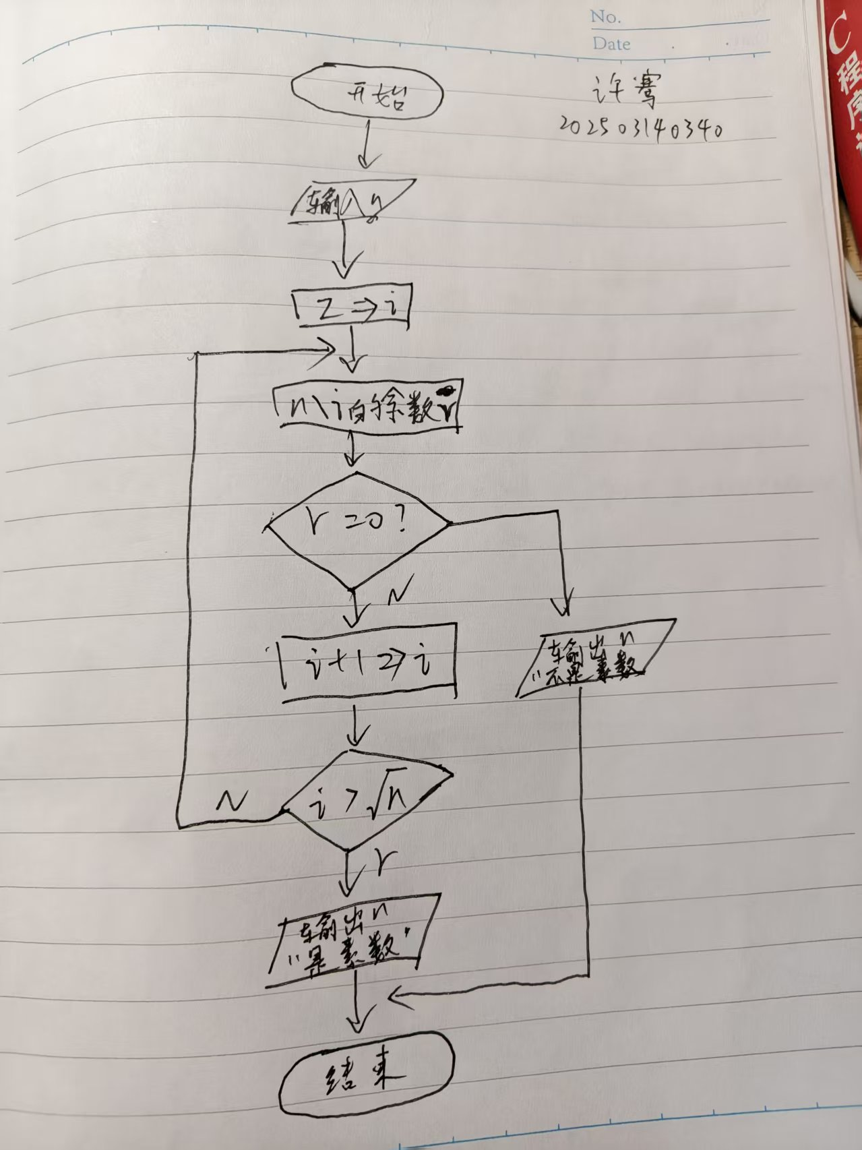
2、具体步骤过程与结果截图
（1）程序编写：
首先对程序进行编译预处理并定义主函数；
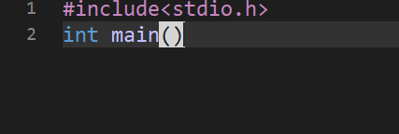
函数开始，定义变量n，并通过scanf函数输入n的值；
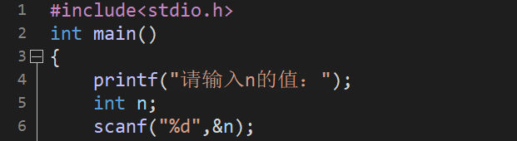
情况1：当n的值<=1时，输出字符“不是素数”；
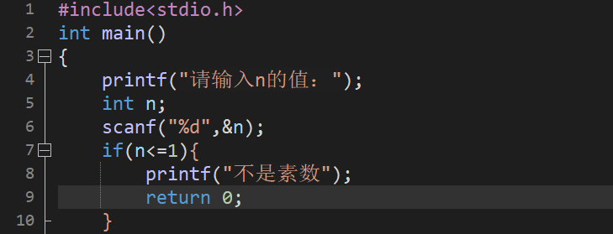
情况2：当n的值>=2时，定义变量i=2，利用for循环增大i的值，对n取余，定义余数r=n%i，当r=0时，n不是素数；
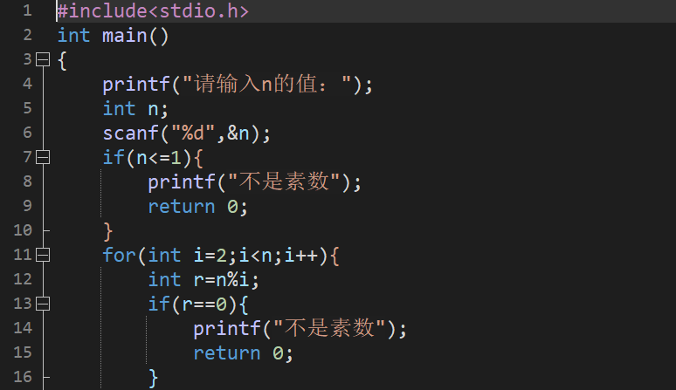
情况3：当i<n，i逐渐增大，r始终不等于0时，n是素数；
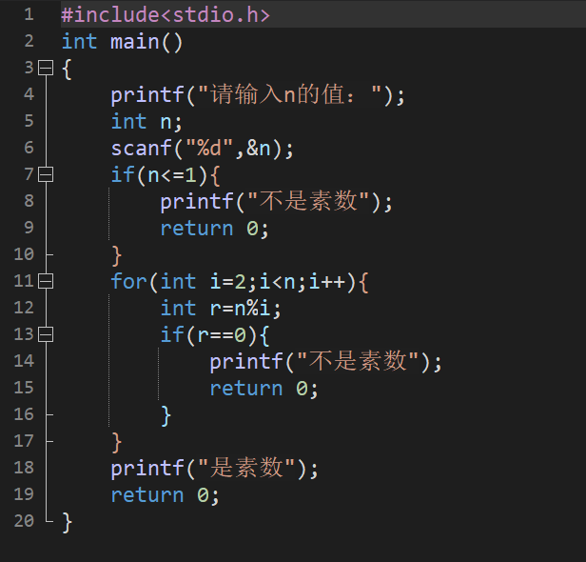
（2）编译与测试
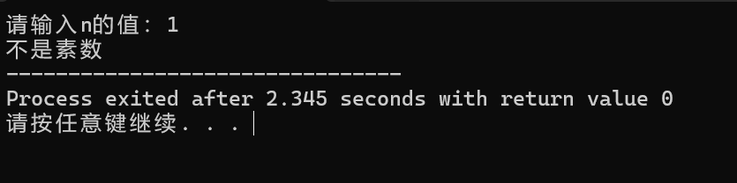
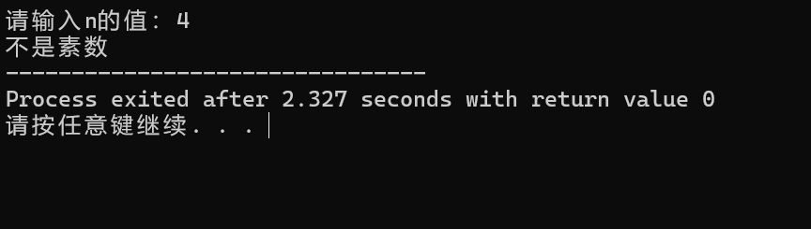
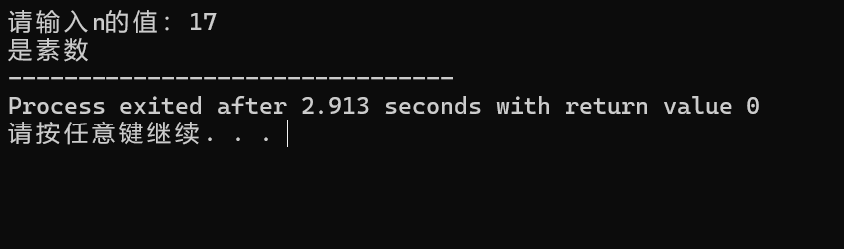
3、原理分析
利用for循环逐渐增大i的值，使i对n取余，当余数r为零时，n不是素数；当余数r不为零时，n是素数。
4、源码
#include<stdio.h>
int main()
{
printf("请输入n的值：");
int n;
scanf("%d",&n);
if(n<=1){
printf("不是素数");
return 0;
}
for(int i=2;i<n;i++){
int r=n%i;
if(r==0){
printf("不是素数");
return 0;
}
}
printf("是素数");
return 0;
}
（二）格式化输入2个整数，格式化输出这2个数的和、差、积、商
1、任务分析
（1）任务内容：输入2个整数并计算这2个数的和、差、积、商。
（2）流程图
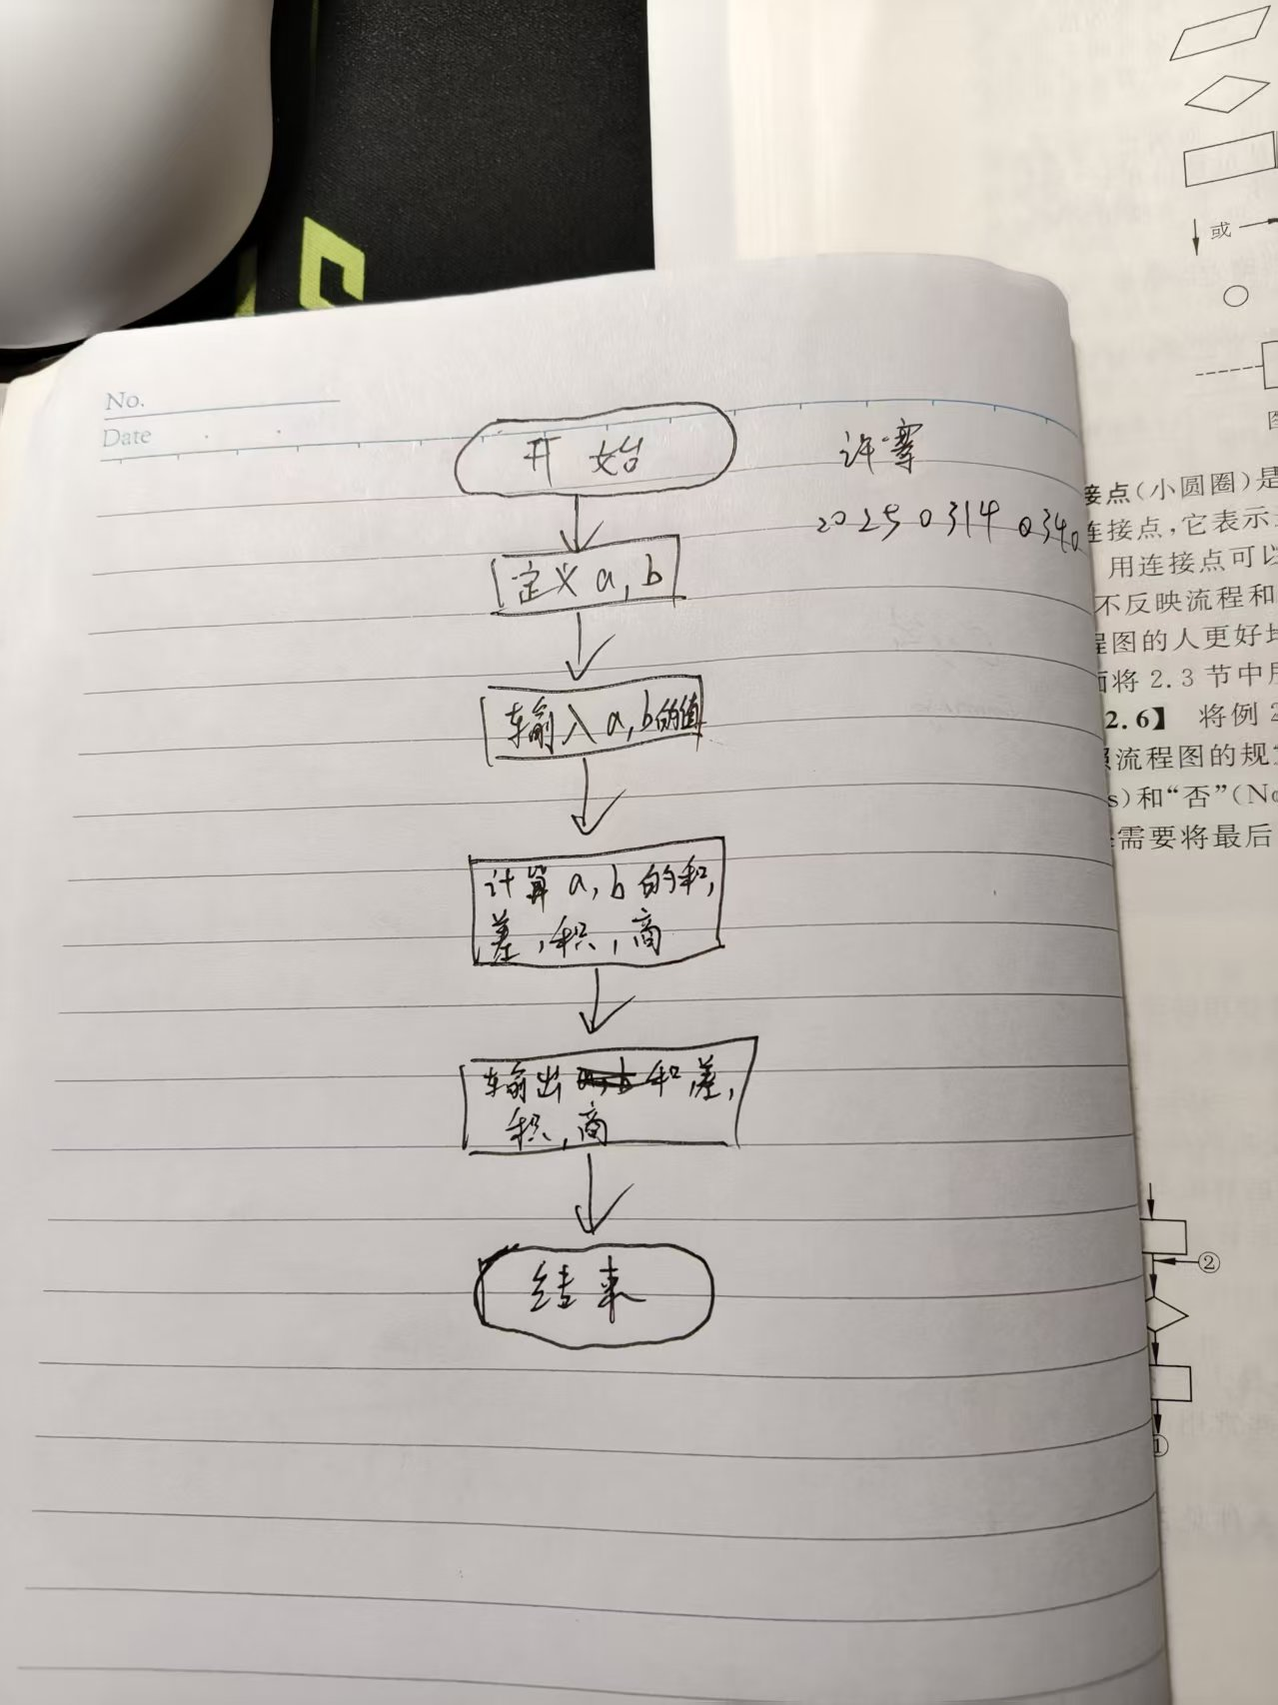
2、具体步骤过程与结果截图
（1）定义变量a，b作为待计算的数，利用scanf函数输入变量a，b的值；
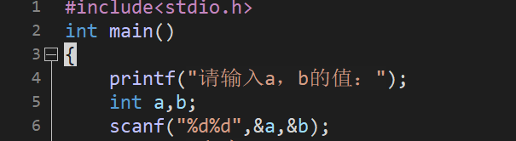
- 利用printf函数输出计算结果；
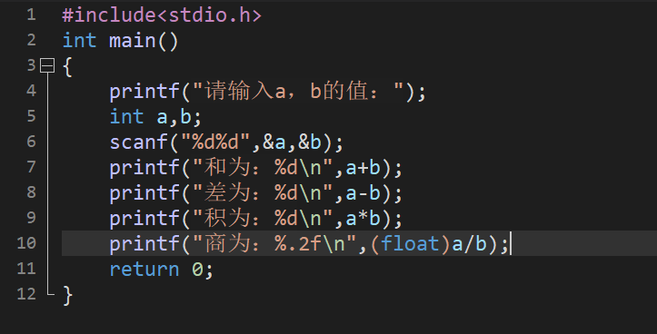
- 编译此代码，显示错误为零，运行此代码并输入a，b的值，显示结果符合预期，程序运行成功。
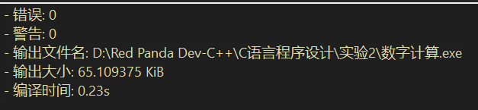
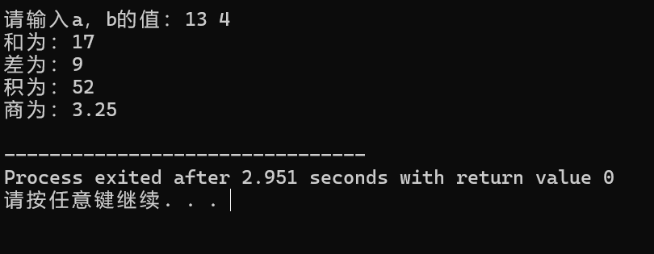
3、原理分析
利用scanf函数输入变量a，b的值，运算符+、-、*、/计算结果，printf输出结果。
4、源码
#include<stdio.h>
int main()
{
printf("请输入a，b的值：");
int a,b;
scanf("%d%d",&a,&b);
printf("和为：%d\n",a+b);
printf("差为：%d\n",a-b);
printf("积为：%d\n",a*b);
printf("商为：%d\n",(float)a/b);
return 0;
}
（三）输入3门课程成绩（int），计算并输出：总分、平均分（保留1位小数）、最高分、最低分
1、任务分析
（1）任务内容：计算三个数的和，平均值（保留1位小数），最大值，最小值。
（2）流程图
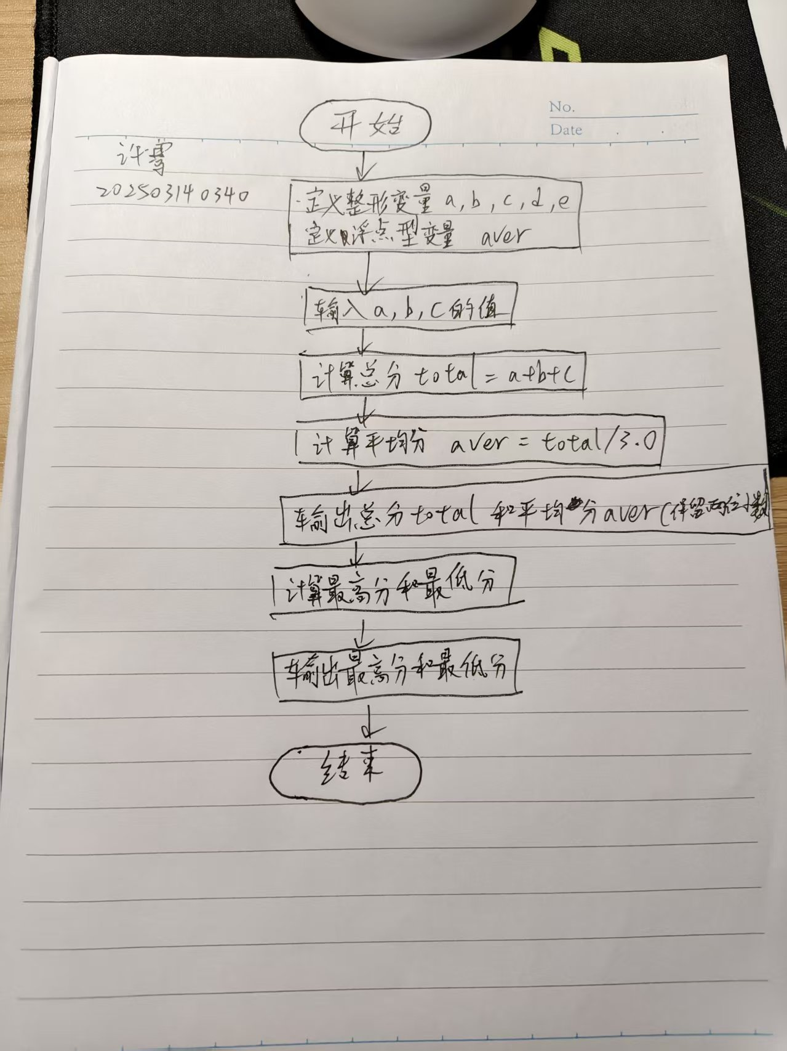
2、具体步骤过程与结果截图
（1）新建文件
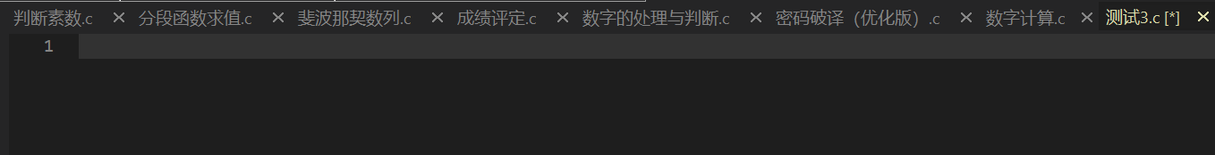
（2）定义整形变量a,b,c,d,e,total和浮点型变量aver，利用scanf函数输入a,b,c的值，将a,b,c的值的总和赋值给total,再将total除以3的值赋值给aver，得出总数和平均数；
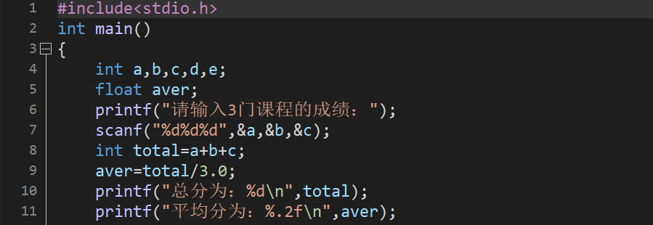
（3）利用条件运算符?:来判断a,b,c的最大值和最小值；
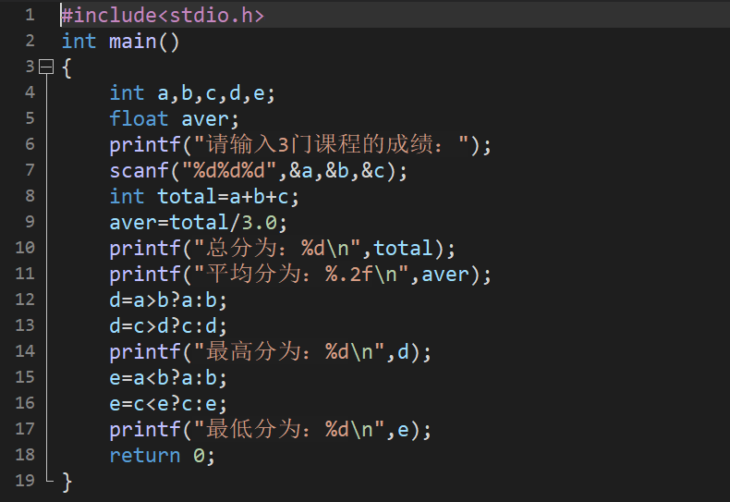
- 编译此代码，显示错误为零，运行此代码并输入a，b，c的值，显示结果符合预期，程序运行成功。
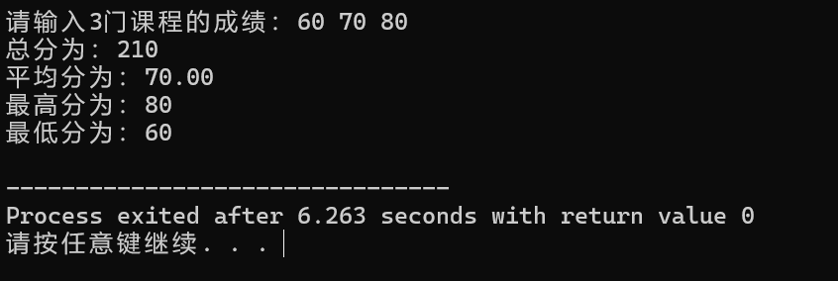
3、原理分析
int和float定义整型变量和浮点型变量，scanf输入变量a,b,c的值，条件运算符?:判断最大最小值，%.2f表示保留两位小数。
4、源码
#include<stdio.h>
int main()
{
int a,b,c,d,e;
float aver;
printf("请输入3门课程的成绩：");
scanf("%d%d%d",&a,&b,&c);
int total=a+b+c;
aver=total/3.0;
printf("总分为：%d\n",total);
printf("平均分为：%.2f\n",aver);
d=a>b?a:b;
d=c>d?c:d;
printf("最高分为：%d\n",d);
e=a<b?a:b;
e=c<e?c:e;
printf("最低分为：%d\n",e);
return 0;
}
（四）编写进制转换小工具，输入一个十进制整数用十进制、八进制、十六进制分别输出
1、任务分析
（1）任务内容：将输入的值以十进制、八进制、十六进制分别输出
（2）流程图
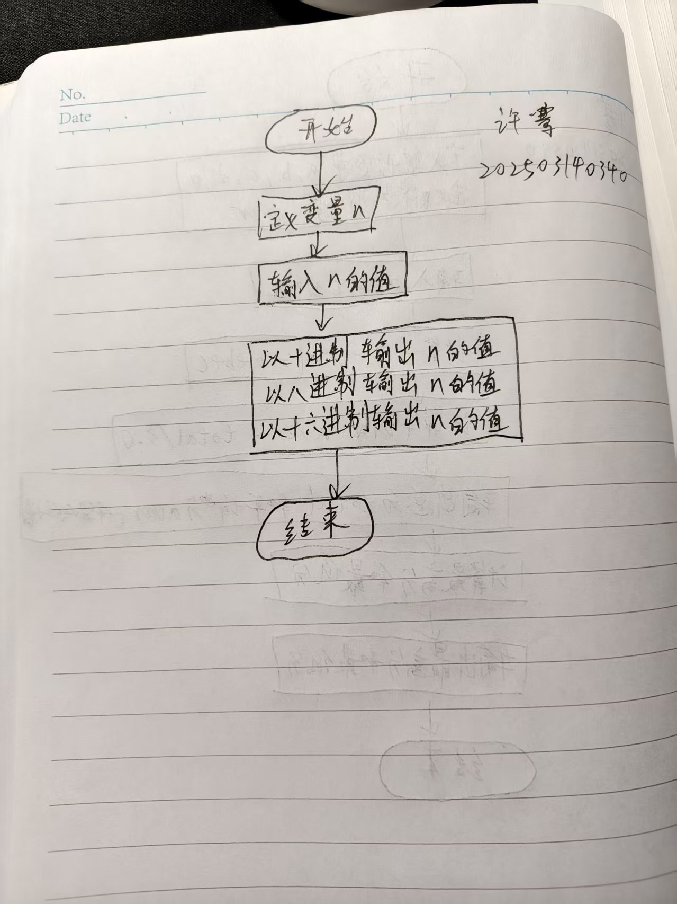
2、具体步骤过程与结果截图
（1）新建文件
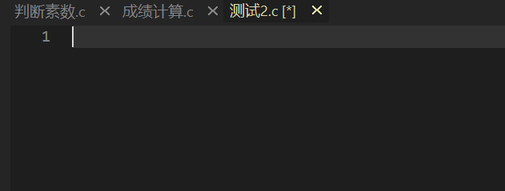
（2）定义变量n，利用scanf输入n的值，printf输出各进制的值（%d，%o，%x分别表示以十进制，八进制，十六进制输入或输出；
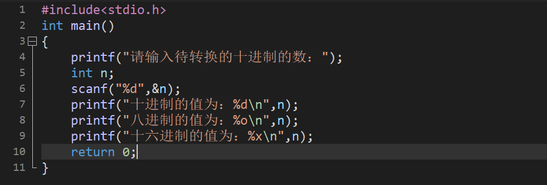
（3）编译此代码，显示错误为零，运行此代码并输入a，b，c的值，显示结果符合预期，程序运行成功。
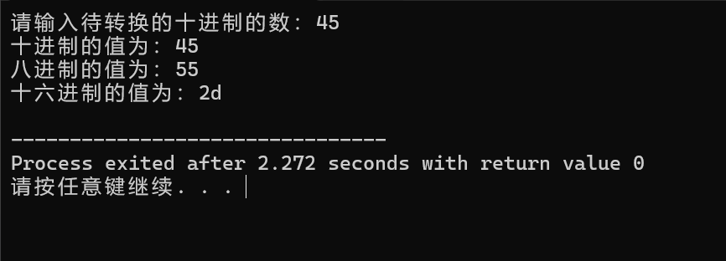
3、原理分析
int定义变量n，scanf输入变量n的值，printf输出n以十进制，八进制，十六进制的值。
4、源码
#include<stdio.h>
int main()
{
printf("请输入待转换的十进制的数：");
int n;
scanf("%d",&n);
printf("十进制的值为：%d\n",n);
printf("八进制的值为：%o\n",n);
printf("十六进制的值为：%x\n",n);
return 0;
}
（五）编写圆面积计算器
1、任务分析
（1）任务内容：输入半径的值，自动输出圆的面积
（2）流程图
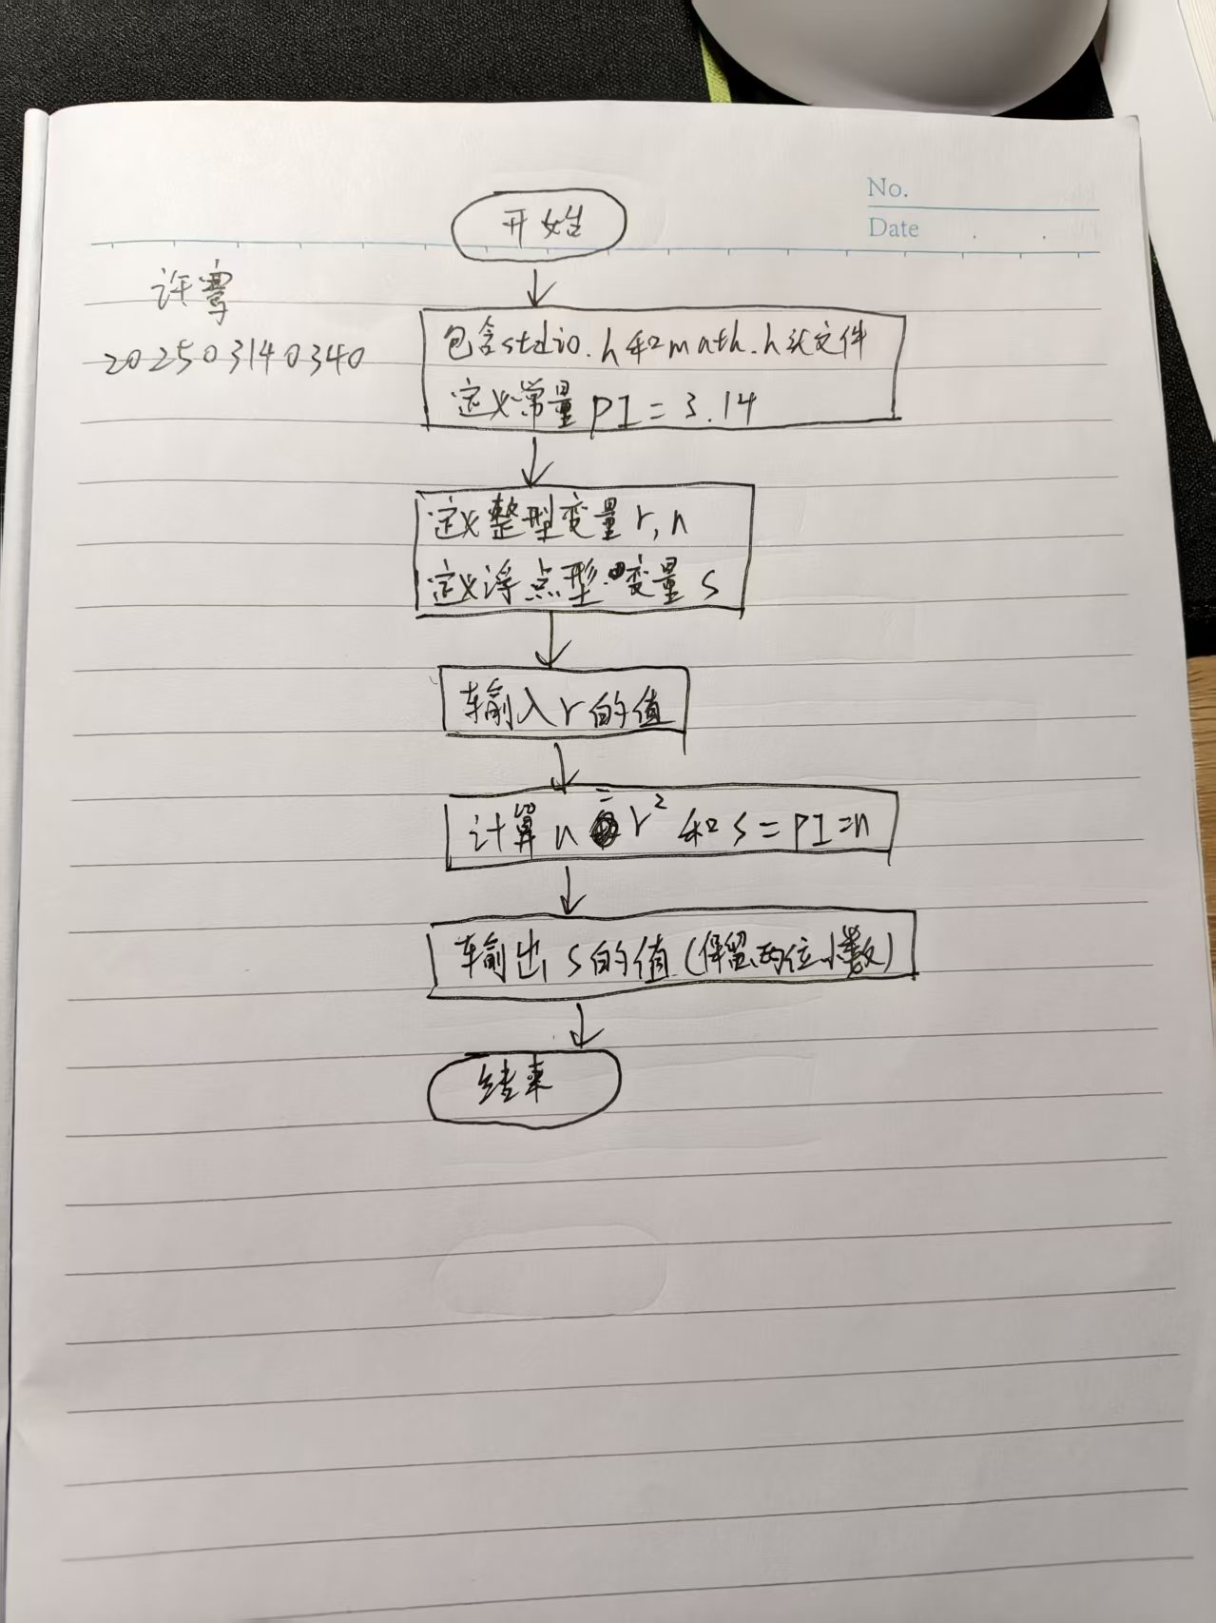
2、具体步骤过程与结果截图
（1）新建文件
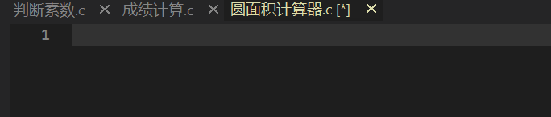
（2）输入数学头文件#include<math.h>，pow函数包含在内，并定义PI为3.14；
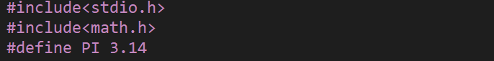
（3）定义整形变量r，n，浮点型变量s，利用scanf函数输入r的值，pow函数计算r的平方，将计算出r的平方的值赋值给n，将PI乘以n的值赋值给面积s，printf输出面积s的值。
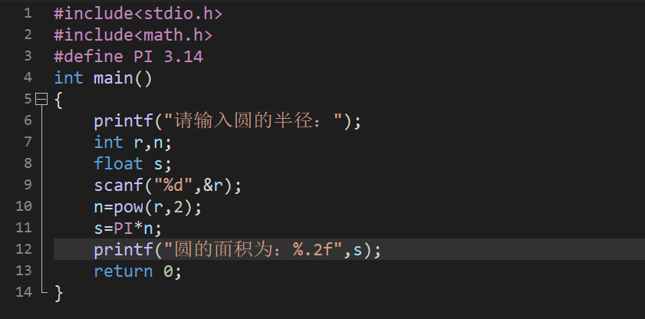
（4）编译此代码，显示错误为零，运行此代码并输入r的值，显示结果符合预期，程序运行成功。
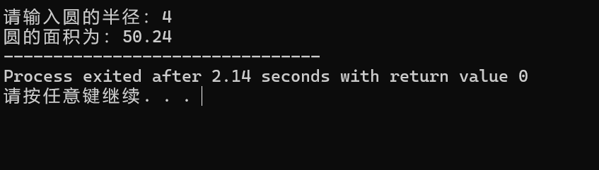
3、原理分析
输入数学头文件#include<math.h>获取pow函数，定义PI为3.14，定义整形变量r，n和浮点型变量s，scanf输入r的值，pow函数计算r的平方，printf输出面积s的值。
4、源码
#include<stdio.h>
#include<math.h>
#define PI 3.14
int main()
{
printf("请输入圆的半径：");
int r,n;
float s;
scanf("%d",&r);
n=pow(r,2);
s=PI*n;
printf("圆的面积为：%.2f",s);
return 0;
}
- 实验（训）总结（实验或实训结果分析、实验或实训中碰到的问题及解决方法、心得等）
要求：
1.实验心得若代码，须独立完成代码
2.在完成该任务时遇到程序运行出现错误的问题，在反复观察后找出问题原因

- 实验结果分析
  - 程序结构清晰，逻辑简单
  - 用户交互友好，有明确的输入提示
  - 输出格式规范，每种运算结果都有明确标识
- 问题及解决方法
问题：
  - 变量命名可以更加直观
  - 缺乏输入验证和错误处理
  - 部分计算可以优化以提高效率
改进方法：
- 增加输入验证和错误处理
- 改进变量命名，提高代码可读性
- 考虑边界情况和异常处理
- 优化计算过程，提高程序效率
（三）心得
这次实验不仅巩固了我的C语言基础知识，更重要的是培养了我的程序设计思维和解决问题的能力。从简单的四则运算到稍微复杂的成绩统计，每一个实验都让我有所收获。我认识到编程不仅仅是语法的堆砌，更是逻辑思维和问题解决能力的体现。

通过分析程序中的不足，我也明确了今后的学习方向。编程之路漫长而有趣，我会继续保持学习的热情，在实践中不断进步，努力成为一名优秀的程序员。
实验（训）成绩评定（从实验或实训思路、步骤、结果、总结等方面给出评价）
实验报告框架清晰、内容详实，流程图可视化效果尚可且逻辑严谨，代码语法正确、格式规整，基础扎实且能灵活运用

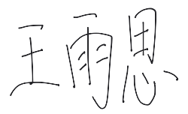
分数（等级）： 98
评阅教师：
2025 年 10 月 13 日

